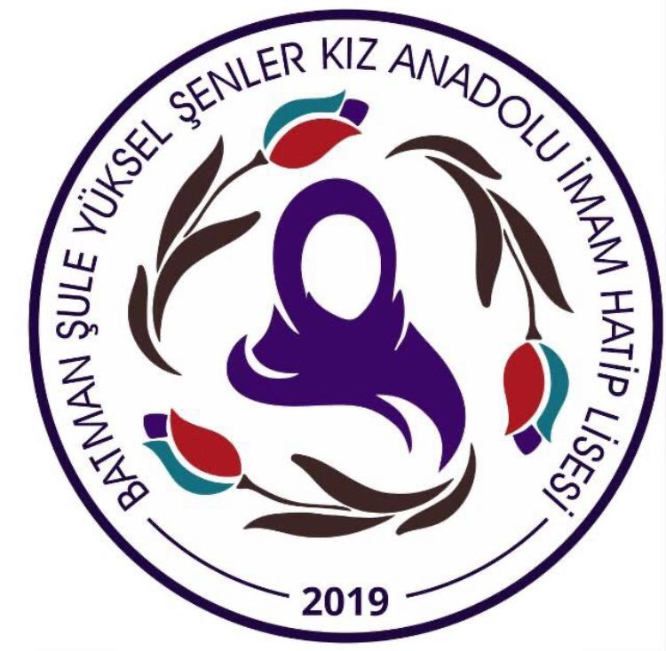
T.C.
BATMAN VALİLİĞİ
Şule Yüksel Şenler Kız Anadolu İmam Hatip Lisesi Müdürlüğü
“OKU-YORUM” OKUMA KÜLTÜRÜNÜN GELİŞTİRİLMESİ PROJESİ
TAKIMLAR LİSTESİ VE GÖREV DAĞILIMI
PROJE YÜRÜTME KURULU
Proje Sorumlusu-Okul Müdürü | Mustafa Şahin
Koordinasyon Müdür Yardımcısı | Mehmet Bülbül
Proje Ekibi | Osman Tunç  Kamuran Demir  Nurcan Varol |  | Türkçe  Öğretmenleri  Zümresi
 | Yüsra Egin | Rehber Öğretmen
 | Nagihan Albayrak | Matematik Öğretmeni
 | Tuğba Önler | İngilizce Öğretmeni
TAKIMLAR
5. SINIFLAR | 6. SINIFLAR |  | 7. SINIFLAR
MEVLÂNÂ CELÂLEDDÎN-İ RÛMÎ GRUBU | AHMED-İ HANİ GRUBU |  | YAŞAR KEMAL GRUBU |  | PEYAMİ SAFA GRUBU
REHBER ÖĞRETMEN:  NAGİHAN ALBAYRAK | REHBER ÖĞRETMEN:  TUĞBA ÖNLER |  | REHBER ÖĞRETMEN: OSMAN TUNÇ |  | REHBER ÖĞRETMEN:  ELİF İSEN
TAKIM LİDERİ:  İLKAY DURSUN | TAKIM LİDERİ:  ELİFNUR AY |  | TAKIM LİDERİ:  ASLI KIDIR |  | TAKIM LİDERİ:  NİSA CABAS
AZRA MELEK BOZÇALI | GÜLCAN BORAN |  | MERYEM BAŞARAN |  | ŞEVVAL KAPLAN
ZİLAN GÖREN | YÜSRA YILMAZ |  | CENNET TOĞLUK |  | MERVE ÖZEL
HAYRUNNİSA TAŞ | TUBA DEMİR |  | EMİNE TOĞLUK |  | BERFİN ATLAM
JİNDA EGÜZ | SEMANUR ÇELİKBİLEK |  | HATİCE KÜBRA ÇÖKLÜ |  | ESMA YAMAL
NURSENA TUNÇ | MİNANUR ORAK |  | KÜBRA KONAK |  | NİSA GÜNDÜZ
SEMANUR ÇOBAN | KÜBRA ERGİN |  | BETÜL DÜLEK |  | FECİR TAVUZ
ROSİM SÜLEYMAN | HELİN KORKMAZ |  | ELİF BOZKURT |  | YAĞMUR AKTAŞ
BENNUR YILMAZ | ESRA SÖNMEZ |  | AYA ELHUMEYDİ |  | ESMANUR BAĞLAMIŞ
HİLAL AKGÜL | BELA HAYDEN HALEF |  | HİVDA YILDIZ |  | GÜLBAHAR ERGİN
8. SINIFLAR
SABAHATTİN ALİ GRUBU |  | ŞULE YÜKSEL ŞENLER GRUBU |  | HALİDE EDİB ADIVAR GRUBU
REHBER ÖĞRETMEN:  NURCAN VAROL |  | REHBER ÖĞRETMEN:  ABDULSAMET KAVAK |  | REHBER ÖĞRETMEN:  HAVVA ÇINAR
TAKIM LİDERİ:  SEMANUR ÖZEL |  | TAKIM LİDERİ:  HATİCE ÇELİKBİLEK |  | TAKIM LİDERİ:  SEMANUR SAVDİĞ
HELEN AKTAŞ |  | BÜŞRA TANIK |  | FİDAN OLGUN
BÜŞRA ŞAHİN |  | ELİF IRMAK |  | MELİS DOKSAL
BÜŞRA AKTÜRK |  | MELEK ACAR |  | KÜBRA AKBULUT
ZEHRA ÖZEL |  | ROZERİN ŞEKER |  | ŞEYMA ARSLAN
ZEKİYE AKGÜL |  | ESRA ÖNDER |  | REYYAN ARSLAN
RABİA DEMİR |  | GÜLÇİN ÇELİK |  | ZEYNEP YEŞİLKAYA
NERGİZ KONAK |  | HALİME KUTLUALP |  | SELMA SEZER
MELEK YEŞİLIRMAK |  | ELİF KAN |  | SEMANUR AKSOY
HELENA DAĞ |  | ESMA HÜSNA KAYA |  | BEYZANUR ZİYA

9. SINIFLAR
AHMED YESEVÎ GRUBU | YUNUS EMRE GRUBU | YUSUF HAS HACİB GRUBU
REHBER ÖĞRETMEN:  HASAN ÖZKAY | REHBER ÖĞRETMEN:  BARAN BEREKETOĞLU | REHBER ÖĞRETMEN:  ŞÜKRÜ GÜNEŞ
TAKIM LİDERİ:  BÜŞRA DALMIŞ | TAKIM LİDERİ:  İREM ATALAY | TAKIM LİDERİ:  ASİYENUR AKGÜL
AYŞENUR YILMAZ | ELİF BASÜTÇÜ | NEZAHAT YILMAZ
BEYZA ANDİÇ | ALEYNA NUR HAZAL YILMAZ | MELEK İĞREK
NURAN AKIN | BETÜL NİSA TUNÇ | HİRANUR AKBULUT
ZİLAN TÜĞYILDIZ | MERVE ÖZCAN | ELİF ÇETİZ
HAYRUNİSA SÖĞÜT | FİLİZ ÇOBAN | SEVGİ TÜRELİ
CEYHAN KOYUN | EYLEM KAP | ZEHRA AKNAY
MENİCE EKİNCİ | HATİCE ERÇİN | MENİCE YAŞAR
HİRANUR EKİNCİ | SEMANUR ÇELİK | HİCRAN DURSUN
FATMA RÜZGAR | İLKNUR TUNÇ | MİZGİN BASÜTÇÜ

ÖNEMLİ HATIRLATMALAR
*Tüm öğrencilere kitap okuma, özet çıkarma, sunum/tahlil yapma vb. faaliyetlerin uygulanması ile ilgili(yazılı/dijital ortam/yüz yüze) verilir.
*Takım lideri ve takımdan sorumlu öğretmen; kitapların düzenli değişimi, özet çıkarılması, yorumlanması, sunum yapılması ve diğer ilgili iş ve işlemlerden sorumludur.
*Kitap değişimi her ayın sonuna doğru proje ekibince uygun görülen usül ve esaslarca gerçekleştirilir. Ek-2 ve Ek-3 çizelgelere işlenir.
*Takım üyelerine, ilgili ayın kitabı ve Ek-4 Kitap Özet ve Tahlil Çizelgesi dağıtılır. Her öğrenci, okuduğu kitapla ilgili bilgileri, belirlenen süre zarfında bu çizelgeye işler.
*Öğrenci ve öğretmenler, her ayın son haftası okudukları kitabı takım arkadaşlarıyla birlikte yaptıkları çalışmalar ile tahlil eder. Kitap tahlili faaliyetlerine diğer öğrenci ve öğretmenler de katılabilir.
KİTAP BELİRLEME KOMİSYONUNUN TAVSİYE ETTİĞİ KİTAPLAR

SINIF | TAVSİYE EDİLEN KİTAP
 | YAZAR | KİTAP
5. SINIFLAR | EDMONDO DE AMICIS | ÇOCUK KALBİ
6. SINIFLAR | CEM SULTAN | CEMŞİD İLE HURŞİD
7. SINIFLAR | SADIK YALSIZUÇANLAR | CAM VE ELMAS
 | H. RAHMİ YANANLI | DAMLA VE DENİZ
8. SINIFLAR | HÜSEYİN CAVİT | ŞEYH SAN’AN HİKÂYESİ
 | PROF. DR. ADNAN DEMİRCAN | TARİHİN AKIŞINI DEĞİŞTİREN SON PEYGAMBER
 | PROF. DR. OSMAN ÖZTÜRK | GENÇ ADAM
9. SINIFLAR | ALİ EMRE | SELAHADDİN ŞARK’IN KARTALI
 | DAVUT OKÇU | KARAKTER VE DEĞERLER EĞİTİMİ
 | ŞEFİK SEVİM | İLM-İ HALİMİZ

